PPIP – skúška - 20.1.2009 - Kolesar

.1. Uveďte základné rozdelenie digitálnych počítačov podľa spôsobu riadenia.

Počítače riadené tokom inštrukcii (von neumannovske pocitace) - Inštrukcie sú vykonávané za sebou tak ako sú uložené v pamäti
Počítače riadené tokom údajov (data-flow) – Vykoná sa práve tá inštrukcia, ktorá má pripravené údaje. Ak má viac inštrukcii pripravené údaje, vykonajú sa paralelne.
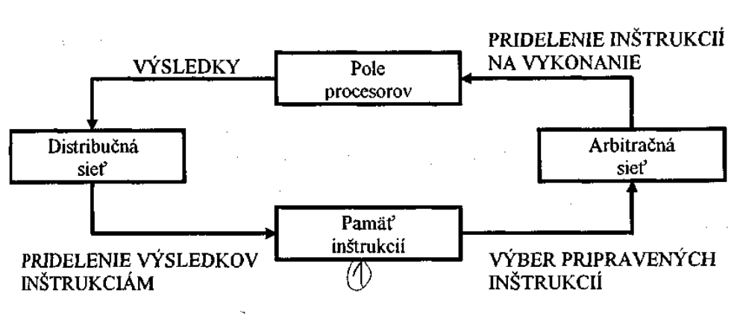

2. Nakreslite zakladú štruktúru mikroprogramovej riadiacej jednotky počítača.

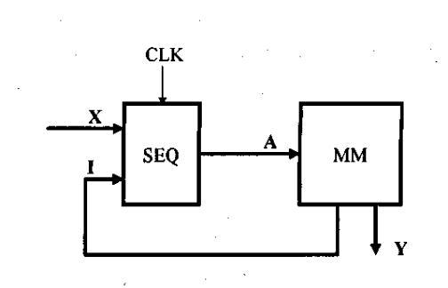
Mikroprogramové riadiace jednotky sú synchrónne systémy, v ktorých je inštrukcia
realizovaná vykonaním mikroprogramu.

V pamäti mikroprogramov (MM) sa nachádzajú mikroprogramy

Úlohou sekvenčnej jednotky (SEQ) je vypracovať adresu A nasledujúcej mikroinštrukcie.
Diskrétny čas je definovaný zmenami synchronizačnej premennej (hodinový signál) CLK.

3. Uveďte definíciu konečného deterministického automatu typu mealy.

Mealyho stroj označuje konečný automat s výstupem. Výstup je generován na základě vstupu a stavu, ve kterém se automat nachází. To znamená, že stavový diagram automatu bude pro každý přechod obsahovat výstupní signál. Mealyho stroje jsou obdobou Mooreových strojů, u těch ale výstup nezáleží na současném vstupu.

U automatu typu Moore se změna na vstupu projeví na výstupu až v následujícím stavu. Výstupní funkce jsou tedy funkcemi pouze vnitřního stavu.

.4. Nakreslite principiálnu štruktúru počítača s harvardskou architektúrou.
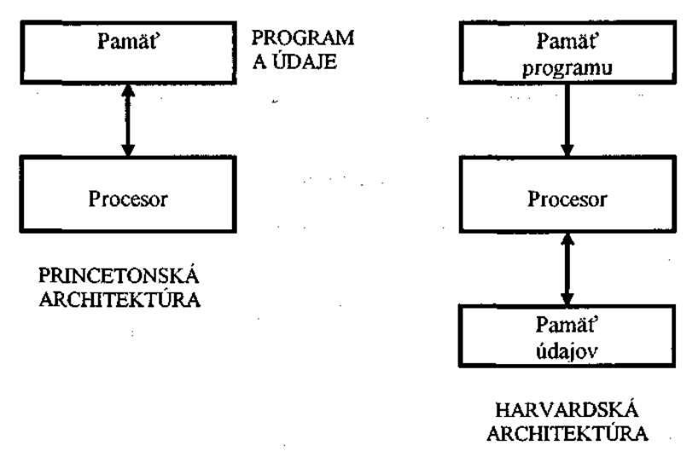

.5. Uveďte a stručne charakterizujte hierarchické usporiadanie pamäťového podsystému.

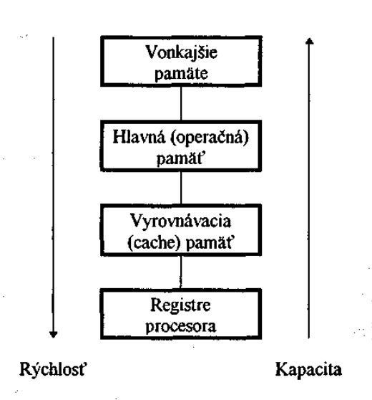

Registre procesora sa nachádzajú priamo na čipe procesora. Slúžia na prechodné
uchovanie informácií počas ich spracovávania v procesore. Registre sú najrýchlejšie zo
všetkých častí pamäťového podsystému, t.j. majú najkratšiu dobu prístupu

Hlavná (operačná) pamäť obsahuje práve vykonávaný program a spracúvané údaje, realizovaná
odlišnými spôsobmi ako registre procesora (napr. používajú sa dynamické pamäti, ktoré
pri nepatrných rozmeroch a nízkej spotrebe energie majú veľkú kapacitu).

Vonkajšie pamäti slúžia na uchovanie informácií, ktoré sa momentálne nepoužívajú a na
archiváciu informácií. Na rozdiel od hlavnej pamäte, k vonkajším pamätiam procesor
pristupuje ako k vstupno/výstupným zariadeniam.
Vyrovnávacia pamäť (cache) slúži na preklenutie v podstate rádového rozdielu medzi
prístupovou dobou registrov procesora a hlavnej pamäte. Je to rýchla pamäť rádovo
menšej kapacity, akú má hlavná pamäť, umiestnená medzi procesor a hlavnú pamäť. Do
vyrovnávacej pamäte sa presunie časť obsahu hlavnej pamäte a procesor potom
sprístupňuje informácie z vyrovnávacej pamäte vyššou rýchlosťou.

6. Uveďte charakteristické vlastnosti von neumanovho počítača.

1. Pamäť je použitá na uloženie inštrukcií aj údajov.
2. Riadiaca jednotka j e použitá na výber inštrukcií z pamäte.
3. Aritmetická jednotka je použitá na vykonávanie špecifikovaných operácií nad údajmi.
4. Vstupná jednotka je použitá na vstup údajov, výstupná jednotka na výstup údajov.
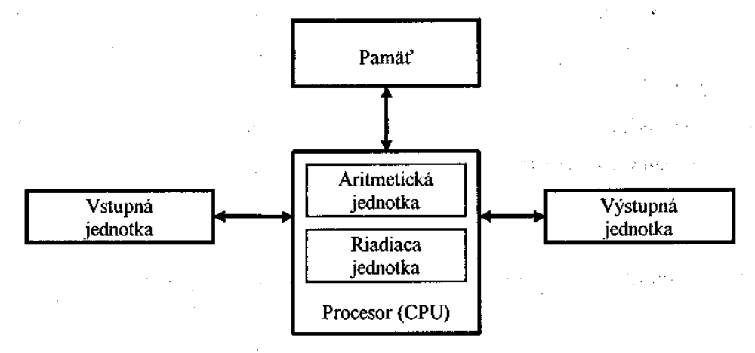

7. K danému výrazu nájdite ekvivalentný P vyraz v tvare NF “šípka dole/šípka dole”.

.8. Uveďte základne sposoby rozdelenia zbernic.
Podľa spôsobu riadenia:
• Zbernice typu SINGLE-MASTER - v systéme sa nachádza iba jeden prvok {zariadenie),
ktorý môže pracovať ako nadriadený (MASTER), t.j. môže riadiť zbernicu
• Zbernice typu MULTI-MASTER - na zbernicu je pripojených viacero zariadení, z ktorých
každé môže riadiť zbernicu.

Podľa synchronizácie prenosu:
• Synchrónne zbernice - prenos je synchronizovaný spoločným hodinovým signálom.
• Asynchrónne zbernice - prenos je synchronizovaný odpoveďou podriadeného zariadenia.

Podľa tvaru prenášaných údajov:
• Paralelné zbernice - v jednom cykle zbernice sa naraz prenáša viacbitové slovo (obyčajne
slabika, prípadne 16, 32, 64,... bitov).
• Sériové zbernice - údaje sa prenášajú v sériovom tvare, t.j. bit po bite.
Podľa časového multiplexu:
• Multiplexované zbernice - význam informácie, prenášanej po zbernici, sa mení s časom -
v jednom časovom okamihu prenáša zbernica (alebo iba jej časť) jeden typ informácie
(napr. adresu), v inom okamihu sa prenáša iný typ informácie (napr. údaje). V prípade
takejto zbernice musia byť k dispozícii signály, ktoré rozlišujú, ktorý typ informácie sa po
zbernici (časti zbernice) práve prenáša. Obyčajne sa multiplexuje adresová/údajová sekcia
zbernice.
• Nemulíiplexované zbernice - význam signálov, prenášaných po zbernici, sa s časom
nemení.

.9. Uveďte a strucne charakterizujte rozdelenie pamati podľa pristupu k infrmaciam.

Rozdelenie pamäte podľa prístupu k informáciám
● s nahodnym pristupm (RAM) – rovnaky pristupovy cas ku vsetkym bunkam (napr hlavna pamat von Neu. pocitaca)
● so sekvencnym pristupm (SAM ) – miesto sa spristupni so systematickom prehladani buniek, zalezi od umiestnenia (napr paskove a diskove pamati)
● s asociativnym pristupom (pamati adresovane obsahom - CAM) – spristupnenie sa uskutocnuje porovnanim vsetkych buniek s vyberovym klucom

.10. Uveďte v usporiadanom poradi fazy instrukcneho cyklu jednoprocesoroveho digitalneho
pocitaca.

- výber inštrukcie z pamäte,
- dekódovanie inštrukcie,
- výber operandov (ak sú v pamäti alebo vo vstupnom zariadení. Ak sú operandy v
registroch, táto fáza odpadá),
- vykonanie požadovanej operácie nad operandmi,
- zápis výsledku do pamäte alebo výstupného zariadenia (ak má výsledok zostať v registri,
táto fáza odpadá).

11.Uvedte definiciu uplne definovanej boolovskej funkcie s n premennymi a uvedte celkovy pocet neuplne definovanych funkcii s n premennymi.

Boolovska funkcia: dvojhodnotové funkcie s dvojhodnotovými premennými.
BF premenných x₁,.....x₀ nám predstavuje zobrazenie, ktoré n-ticiam hodnôt 0,1 priradzuje hodnotu 0 alebo 1 f(0,1)^{n} →{0,1}
Boolovská funkcia priraďuje teda každej n-tici hodnôt premenných určitú hodnotu 0 alebo 1. Usporiadané n-tice, vektory z množiny {0,1}^{n}, sa v niektorých súvislostiach nazývajú aj body (daného oboru). Body, v ktorých daná funkcia f nadobúda hodnotu 0 alebo 1, sa nazývajú nulobé alebo jednotkové body funkcie f. Z definície B-funkcie vyplýva, že existuje 2^{2n} rôznych B-funkcií n premenných.
Neúplná B-funkcia f(x¹,x²,....,x^{n}) je zobrazenie
f: Q→{0,1}, kde Q patrí {0,1}^{n}.
Tato nie je definovana vo vsetkych bodoch svojho oboru

.12. Uveďte charakteristicke vlastnosti hlavnej pamete jednoprocesoroveho pocitaca.

Hlavná pamäť počítača obsahuje práve vykonávaný program a spracúvané údaje. Je to
pamäť s náhodným prístupom (RAM) a obyčajne sa skladá z dvoch častí, z ktorých jedna je
typu ROM a druhá RWM.
je realizovaná ako samostatný funkčný blok, ktorý sa skladá z jedného alebo niekoľkých integrovaných obvodov. Veľká kapacita, pomalšie ako registre procesora.
Pri statických polovodičových pamätiach RWM (SRAM) je základný pamäťový element
realizovaný ako preklápací obvod (pozri časť 3.6.2.1). Preklápací obvod po zápise
informácie zostáva v stabilnom stave, ktorý sa zmení až zápisom novej hodnoty.
• Pri dynamických pamätiach RWM (DRAM) je základný pamäťový element realizovaný
pomocou parazitnej kapacity, ktorá sa pri zápise nabije.

Pamäť typu PROM (PROM - Programmable ROM) je jedenkrát naprogramovateľná
polovodičová pamäť ROM.
Pamäti typu EPROM sú programovateľné pamäti ROM s možnosťou vymazania a
opätovného naprogramovania (EPROM - Erasable PROM. Pamäť sa maže pôsobením
ultrafialového žiarenia na pamäťové elementy
Pamäti typu EEPROM sú elektricky mazateľné pamäti PROM (EEPROM - Electrically
Erasable PROM).

.13. Nakreslite zakladny signalovy sled pre operaciu zapisu pri komunikacii procesora s hlavnou pametou.

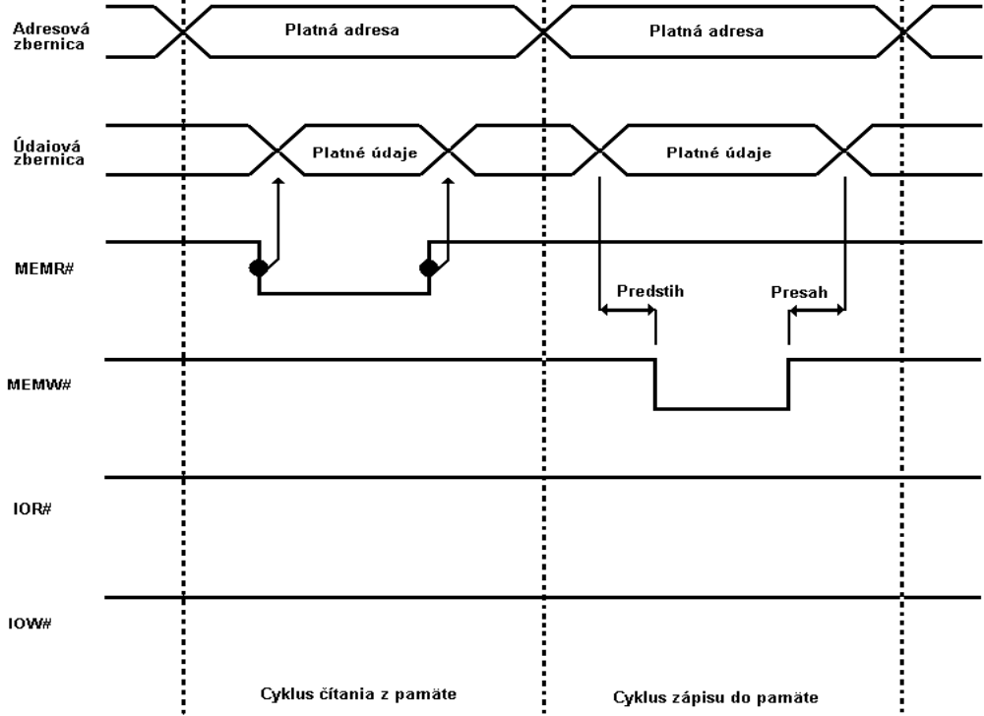

.14. Uveďte v usporiadanom poradi postupnost hlavnych krokov pri realizacii operacie prerusenia.
1. prijatie požiadavky na prerušenie,
2. odloženie stavu procesora,
3. zistenie zdroja prerušenia,
4. vykonanie zodpovedajúceho obslužného programu prerušenia,
5. obnovenie pôvodného stavu procesora,
6. pokračovanie v prerušenom programe.

.15. Uveďte char. vlastnosti CISC, RISC a NISC procesorov.
● CISC (Complex Instruction Set Computer) – 1977-1980: zlozity instrukcny subor, podporuje priamy preklad z vyssich prog. jazykov do strojoveho kodu (vela sposobov adresacie, priama podpora funkcii, kompatibilita instr. suboru v rodinach zdola nahor) – zlozita mikroprogr. riadiaca jednotka a velky subor mikroinstrukcii. Ma pomalu pamat (pomale vykonavanie instrukcii) a je draha. Napr ntel 80x86, IBM 43xx, VAX 11/780.
PC -> pamat programu -> mPC -> pamat mikroporgramu -> ALU <- pamat udajov
● RISC (Reduced I.S.C.) - koniec 80.rokov: redukovany instr. subor, jednoduche instrukcie (vykonaju sa v 1 cykle) – rychle vykonanie, malo sposobov adresacie, viac univerzalnych registrov. Jednoducha riadiaca jednotka, obvykle s pevnou logikou, implementovany numericky procesor a vyrovnavacia pamat. Program je dlhsi ako pri CISC, ale vykona sa rychlejsie (prekryvanie cinnosti). PC -> pamat programu -> IR -> dekodovanie -> ALU <- pamat udajov
● NISC (No I.S.C.) - bez instrukcii, iba riadiace slova (2-3x dlhsie ako instr. RISC), odstranene
dekodovanie. Je parametrizovatelny a rekonfigurovatelny.
PC pamat program –(riadiace slovo)--> ALU <- pamat udajov

.16. Uveďte ake informacie musi obsahovat deskriptor segmentu.

Deskriptor segmentu je záznam, ktorý tieto informácie o segmente:
/. Bázová adresa segmentu (Base). Je to adresa, od ktorej je segment uložený v hlavnej
pamäti (začiatok segmentu).
2. Veľkosť segmentu (Limit). Pre každú inštrukciu alebo údaj v danom segmente musí
platiť, že Offset < Limit.
3. Atribúty segmentu (Attributes). Patrí sem:
* Informácia o prítomnosti segmentu v hlavnej pamäti. Ak sa sprístupňovaný segment
nenachádza v hlavnej pamäti, použije sa položka 4. a segment sa načíta z vonkajšej
pamäte.
* Informácia o type segmentu (vykonateľný segment, vykonateľný segment s možnosťou
čítania, údajový segment len pre čítanie, údajový segment pre čítanie i zápis,
zásobníkový segment atď.).
* Informácia o privilegovanej úrovni segmentu (má význam v prípade, ak viacero
programov môže používať ten istý segment)
4. Adresa segmentu vo vonkajšej pamäti (External).

